Методическое пособие
для проведения практического занятия
в СП Центр «Точка роста»
по теме «Десмургия. Правила наложения повязок»

Пояснительная записка
Методическое пособие «Десмургия. Правила наложения повязок» (далее – Пособие) предназначено для проведения практического занятия с обучающимися в ТОЧКЕ РОСТА. Без знания основ десмургии невозможно осуществить уход за пациентом любой категории. Имея четкое представление о свойствах перевязочных материалов,
всегда можно их правильно применить. Любой должен владеть техникой наложения мягких повязок и знать принципы наложения транспортных шин и жестких повязок.
Нужно обладать необходимыми знаниями и умениями, чтобы в экстремальной ситуации суметь наложить правильную и красивую повязку.
Пособие включает в себя основные разделы: методический материал,
- информационный материал с рекомендациями для преподавателей,
- материалы контроля для определения исходного уровня знаний и эффективности усвоения нового материала, приложения, в которых содержится раздаточный материал для обучающихся.
Материалы пособия помогают учителю провести практическое занятие в форме урока-семинара и способствуют освоению обучающимися общих компетенций.

Технологическая карта занятия
Тема: «Десмургия. Правила наложения повязок»
Тип занятия: практическое (первичное закрепление знаний и умений)
Форма проведения: урок-семинар (доклиническая практика)
Время: 2 урока
Место проведения: кабинет ТОЧКИ РОСТА
Цели занятия:
- Образовательные:
- ознакомить обучающих с основными аспектами темы: понятия десмургии, виды повязок, их функции, правила наложения повязок, критерии правильно наложенной повязки, наложение повязок на различные участки тела, правила наложения эластичного бинта на нижнюю конечность.
- Способствовать формированию клинического мышления, готовности к осуществлению медицинских вмешательств на до госпитального этапа.
- Развивающие: развивать у обучающих:
- логическое и клиническое мышление
- навыки самостоятельной работы
- основы работы с учебником
- Воспитательные: воспитывать у обучающих
- чувство ответственности и внимательности
- взаимное уважение к своим однокласникам
Обучающий должен знать:
- что такое десмургия
- виды повязок, их функции
- правила наложения повязок
- критерии правильно наложенной повязки
- наложение повязок на различные участки тела
- правила наложения эластичного бинта на нижнюю конечность
Обучающий должен уметь:
- определять вид повязок
- наложить повязку на поврежденный участок тела
- определять правильность наложения повязки
- наложить эластичный бинт на нижнюю конечность
Дидактические единицы темы: десмургия, перевязка, повязка, кровотечение, рана, асептика, бинт, гипс, лейкопластырь,
Обеспечение занятия:
А. Методическое обеспечение:
- методическое пособие для проведения практического занятия;
- раздаточный материал для обучающих:
Б. Материально техническое обеспечение: ПК, мультимедийный проектор экран (интерактивная доска), бинты.
Междисциплинарные связи:
- анатомия и физиология человека (артериальная система, венозная система),

Модель проведения практического занятия
«Десмургия. Правила наложения повязок»

Схема интегративных связей
ИСТОКИ

ДЕСМУРГИЯ
ВЫХОД
1. Анатомия и физиология

1. Организационный этап - 2 мин.
2. Мотивация учебной деятельности, определение целей - 5 мин.
3. Контроль исходного уровня знаний - 15 мин.
4. Самостоятельная работа обучающихся: решение ситуационных задач - 50 мин
5. Контроль уровня усвоения материала - 5 мин.
6. Подведение итогов занятия, рефлексия - 5 мин.
ХОД ЗАНЯТИЯ
I.Организационный этап
Приветствие, проверка наличия обучающихся на занятии, готовность к занятию.
II.Постановка цели, мотивация учебной деятельности
Закрепление полученных знаний, умений и навыков в оказании первой доврачебной помощи при несчастных случаях. Привитие умений проведения анализа и оценки полученных результатов.
III. Контроль исходного уровня знаний: задания в тестовой форме открытого типа.
IV. Практическая часть занятия: решение ситуационных задач:
Для решения задач предлагаю разделиться попарно. Каждой паре будет дано задание. Необходимо правильно определить вид повязки, наложить её.
V. Контроль уровня усвоения материала: задания в тестовой форме, различного уровня.
VI. Подведение итогов занятия, рефлексия:
- Что понравилось на занятии
- Какие ошибки были допущены при выполнении заданий
- Как вы их решали?
- Трудная тема для восприятия?
- Как бы вы оценили свою работу на занятии

ИНФОРМАЦИОННЫЙ БЛОК

ПОКАЗАНИЯ К СМЕНЕ ПОВЯЗКИ
1. По времени: чистые раны перевязывают через день и реже, а гнойные ежедневно.
2. Необходимость манипуляции в ране - снятие швов, удаление дренажей, остановка кровотечения, ревизия раны, туалет раны.
3. Повязка сбилась и перестала выполнять свою функцию:
- перевязочный материал не предохраняет рану от инфекции и не оказывает лечебного эффекта;
- иммобилизующая повязка не обеспечивает неподвижности повреждённого участка тела;
- гемостатическая повязка не останавливает кровотечения;
- окклюзионная повязка не создаёт герметичности.
4. Повязка загрязнилась и может быть источником дополнительной инфекции.
5. Повязка промокла (кровь, гной) и не выполняет своей функции и грозит осложнением раневому процессу.
6. Повязка наложена неправильно (нарушает кровоснабжение и иннервацию, не анатомически выгодное положение конечности).
7. Если повязка вызывает неприятные ощущения у больного (чувство онемения, боли)

Правила наложения бинтовых повязок
Больной должен быть уложен или усажен так, чтобы бинтуемая часть была неподвижна и доступна бинтованию;

При бинтовании медсестра должна стоять лицом к больному;
Бинтование проводить от периферии к центру (снизу-вверх), слева направо, за исключением специальных повязок
Бинтование начинать с закрепляющего тура бинта;
Каждый последующий оборот бинта должен прикрывать предыдущий оборот наполовину или на 2/3;
Бинтовать надо обеими руками: одной рукой раскатывать головку бинта, другой расправлять его ходы, равномерно натягивая бинты
При наложении повязки на части тела, имеющие конусовидную форму (бедро, голень, предплечье), для лучшего облегания повязки необходимо через каждые 1-2 оборота бинта делать его перекрут.
Начинать и заканчивать повязку на узкой части тела
Завязывать повязку на некотором расстоянии от повреждения, то есть на здоровом месте
После перевязки наложить трубчатый бинт, соответствующего размера
При значительном повреждении верхней конечности подвязать её на косынке
Требования к наложению бинтовой повязки
Для перевязки пальцев
Узкие бинты шириной 3см, 5см и 7см
Для перевязки головы, кисти, предплечья, стопы, голени
Средние бинты10-12 см
Для перевязки грудной клетки, бедра, молочной железы
Широкие бинты 14-16 см.
Перевязочный материал должен обладать следующими свойствами
Гигроскопичностью
Эластичностью;
Не раздражать ткани больного
Хорошо подвергаться обработке
Должен быть дешёвым (чтобы был в достаточном количестве).
Правильно наложенная повязка должна удовлетворять следующим требованиям
Полностью закрывать больной участок тела;
Не нарушать нормального лимфо - и кровообращения;
Быть удобной для больного;
По возможности должна быть эстетично наложена.

ВНИМАНИЕ!
НЕЛЬЗЯ!
- накладывать на рану вату или ватные шарики
- удалять пропитанный кровью перевязочный материал до полной остановки кровотечения
- отрывать прилипшую к ране повязку
- накладывать слишком тугую повязку – это нарушит кровообращение
- накладывать слишком слабую повязку – она может сползти
- оставлять свисающие концы бинта
- закрывать пальцы рук и ног, если они не повреждены
- накладывать эластичную повязку непосредственно на рану
- накладывать циркулярную повязку на шею
- начинать бинтовать место повреждения прямо над раной
ТИПЫ БИНТОВЫХ ПОВЯЗОК.
Циркулярная или круговая повязка - все стороны бинта ложатся один на другой и полностью прикрывают друг друга. Ее накладывают на конечность, в области голени и предплечья, на лоб, шею, живот;
Спиральная повязка является разновидностью циркулярной. Бинтование проводят снизу-вверх, прикрывая предыдущий оборот наполовину или 2/3;
Ползучая повязка является разновидностью спиральной. Ее применяют как предварительный этап в начале бинтования для удержания материала, приложенного к ране. Затем обычно переходят к типично спиральной повязке;
Восьмиобразная или крестообразная повязка. Применяют при наложении повязки на заднюю поверхность шеи, грудную клетку, кисть.
Колосовидная повязка. Обычно накладывают на плечевой сустав и надключичную область. Бинтуя, следует помнить, что правый плечевой сустав бинтуют по часовой стрелке, левый - против.
Черепашья повязка может быть сходящейся и расходящейся, ее накладывают на области локтевого или коленного сустава.
Возвращающуюся повязку применяют, если необходимо целиком закрыть периферический отдел конечности (кисть, стопу), на культю, голову.
Пращевидную повязку накладывают на нос, подбородок, промежность. Изготовить ее можно быстро и несложно. Берут кусок бинта длиной 50- 70 см, разрезают с концов вдоль так, чтобы посередине остался неразрезанный кусок бинта длиной 10- 15 см. Неразрезанную часть накладывают на нос или подбородок, а концы бинта перекрещивают и завязывают на затылке. Пращевидную повязку промежности привязывают к поясу, сделанному из бинта.

ПРАВИЛА НАЛОЖЕНИЯ ЭЛАСТИЧНОГО БИНТА
Для того, чтобы получить максимальный эффект от использования эластического компрессионного бандажа, необходимо соблюдать ряд требований, предъявляемых к процессу накладывания бинта на нижние конечности:
- бинтование следует осуществлять в утреннее время, до подъема с постели, сохраняя лежачее положение;
- повязку нужно накладывать на согнутую стопу равномерными витками, избегая образования складок (это нужно для предотвращения травм кожи во время движения);
- наложение бинтов начинают от пальцев стопы, затем обязательно бинтуется пятка и при помощи витков повязки формируется замок, который исключает соскальзывание бандажа при ходьбе;
- бинт необходимо накручивать, держа его максимально близко к поверхности кожи, что позволяет предотвратить чрезмерное растягивание бинта и слишком сильное сдавливание конечности повязкой;
- каждый виток повязки должен перекрывать предыдущий примерно наполовину;
- для максимально надежной фиксации эластического бандажа на конечности, особенно в области бедра, необходимо накладывать витки в восходящем и нисходящем направлениях, формируя елочку;
- верхний край компрессионной повязки должен быть выше пораженной зоны примерно на 10-15 см;
- при наложении эластичного бинта в области лодыжек, для его максимальной фиксации можно использовать латексные и поролоновые вкладки
Правила наложения эластичного бинта
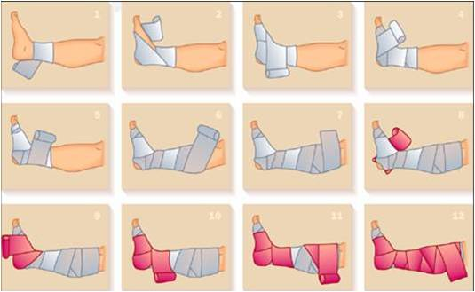
Если компрессионная повязка наложена правильно, то кончики пальцев немного синеют, а при движении восстанавливают свой естественный цвет. После наложения бинтов больной должен походить 20—30 минут.
Ощущение пульсации под повязкой, онемения пальцев и возникновение болей говорят о том, что степень компрессии эластического бандажа подобрана неправильно, и повязку нужно откорректировать.

Определение исходного уровня знаний

Задания в тестовой форме
на тему «Десмургия. Правила наложения повязок»

ИНСТРУКЦИЯ: дополните фразу.

1. _______________— раздел медицины, посвященный повязкам и их применению.
2. _______________— мягкое или жёсткое приспособление, закрепляющее перевязочный материал на поверхности тела больного.
3. _______________ — комплекс лечебных мероприятий, включающий осмотр и туалет раны, воздействие на нее лечебными средствами,
4. _______________— нарушение анатомической целостности покровных или внутренних тканей на всю их толщину, а иногда также и внутренних органов, вызванное механическим воздействием.
5. _______________— комплекс мероприятий, направленных на предупреждение попадания микроорганизмов в рану
6. ________________ период — промежуток времени от окончания операции до выздоровления или полной стабилизации состояния больного
7. _______________ - истечение крови из кровеносных сосудов при нарушении целости или проницаемости их стенок
8.________________ — накладываемая на кожу матерчатая полоска с нанесенной на нее скрепляющей клейкой массой.
9. ________________— фиксатор для различных частей тела, предназначенный для профилактики и лечения травм и заболеваний костной системы
10. ________________ - общее название медицинских изделий ленточной или трубчатой формы, предназначенных для наложения и закрепления повязок.

Блок для самостоятельной работы обучающихся

Уважаемый обучающиеся!
Вам предстоит самостоятельная аудиторная работа. Для лучшего восприятия информации и отработки различных манипуляций вам предлагаются ситуационные задачи, в которых вы найдете профессиональную ситуацию и вопросы к ней. После решения вопросов, попробуйте самостоятельно выполнить повязки (алгоритмы Вы найдете в приложении).
Желаю удачи!

Задача 1.
В результате производственной травмы у больного произошел перелом ключицы. У Вас кроме марлевого бинта ничего нет.
Вопросы к задаче:
1. Какую повязку вы используете при оказании первой помощи?
2. Продемонстрируйте наложение повязки.

Задача 2
У пострадавшего глубокий ожог пламенем левой кисти.
Вопросы к задаче:
1.Какую повязку вы используете при оказании первой помощи?
2. Продемонстрируйте наложение повязки.

Задача 3
У больного обширная ссадина правого предплечья
Вопросы к задаче:
1.Какую повязку вы используете при оказании первой помощи?
2. Продемонстрируйте наложение повязки.

Задача 4
Пациентке В., 41 года, выполнена операция по удалению варикозно расширенных поверхностных вен голени справа. В послеоперационном периоде пациентке показано ношение эластической компрессионной повязки.
Вопросы к задаче:
1.Продемонстрируйте алгоритм наложения эластичного бинта, с соблюдением всех правил.

Задача 5
У пострадавшего резаная рана в области правого плечевого сустава и надплечья.
Вопросы к задаче:
1. Какую повязку вы используете при оказании первой помощи?
2. Продемонстрируйте наложение повязки.

ОПРЕДЕЛЕНИЕ УРОВНЯ УСВОЕНИЯ МАТЕРИАЛА
Что бы проверить, достаточно ли вы усвоили материал, давайте ответим на несколько вопросов.
Задание 1: Вставьте пропущенное слово в определение:
1. Раздел медицины, изучающий виды повязок, способы наложения и цели, с которыми они накладываются, называется ________________
2. Повязка, обеспечивающая необходимую неподвижность поврежденной части тела, называется _______________
3. Перевязочный материал, специальным образом закрепленный на поверхности тела, называется ________________
Задание 2: Выберите правильный вариант ответа (допускается несколько правильных ответов):
1. Каким требованиям должна соответствовать правильно положенная повязка?
а) не нарушать лимфо- и кровообращение;
б) фиксировать 2 соседних сустава;
в) не мешать движениям, если они позволены
г) сдавливать мягкие ткани
2. Повязки накладывают с целью:
а) закрыть рану;
б) остановить кровотечение;
в) обеспечить неподвижность поврежденной части тела
г) зафиксировать перевязочный материал
3. Возвращающаяся повязка накладывается на:
а) культю
б) оба глаза;
в) затылок;
г) коленный сустав
Задание 3: Дополните предложение:
1.Правило бинтования гласит, что бинтование всегда начинают с …
2.Повязки накладывают с целью …

ЭТАЛОНЫ ОТВЕТОВ

Эталоны ответов на задания исходного уровня знаний

Определение
Значение
Изображение
Десмургия
раздел медицины, посвященный повязкам и их применению
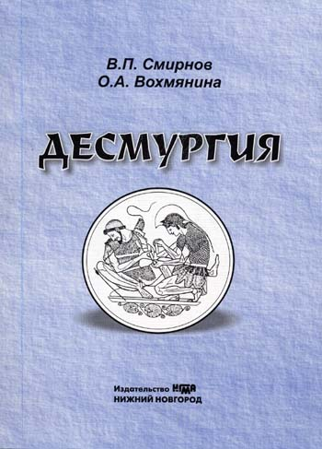
Повязка
мягкое или жёсткое приспособление, закрепляющее перевязочный материал на поверхности тела больного
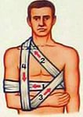
Перевязка
комплекс лечебных мероприятий, включающий осмотр и туалет раны, воздействие на нее лечебными средствами
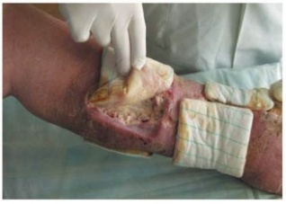
Рана
нарушение анатомической целостности покровных или внутренних тканей на всю их толщину, а иногда также и внутренних органов, вызванное механическим воздействием.
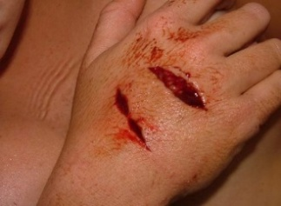
Асептика
комплекс мероприятий, направленных на предупреждение попадания микроорганизмов в рану
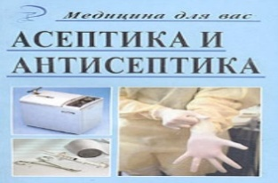
Послеоперационный период
промежуток времени от окончания операции до выздоровления или полной стабилизации состояния больного
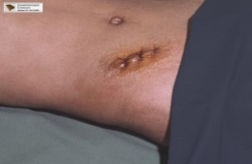
Кровотечение
истечение крови из кровеносных сосудов при нарушении целости или проницаемости их стенок
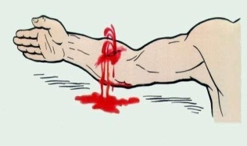
Лейкопластырь
накладываемая на кожу матерчатая полоска с нанесенной на нее скрепляющей клейкой массой.
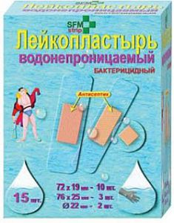
Шина
фиксатор для различных частей тела, предназначенный для профилактики и лечения травм и заболеваний костной системы
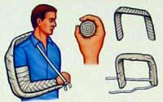
Бинт
общее название медицинских изделий ленточной или трубчатой формы, предназначенных для наложения и закрепления повязок.
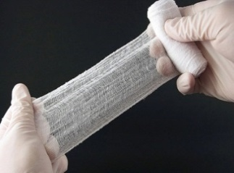

Эталоны ответов на задачи

Ситуационная задача
Ответ
Задача 1
- Необходимо наложить повязку Дезо.
Задача 2.
- Возвращающуюся на кисть (повязку варежка).
Задача 3
- Спиральную (при необходимости – с перегибами) на предплечье.
Задача 4
- Наложить эластический бинт на правую голень, с учетом всех требований
Задача 5
- Колосовидную на плечевой сустав.

Эталоны правильных ответов контроля уровня усвоения материала

№ задания
Правильный ответ
Задание 1

1
Десмургия
2
Иммобилизующая повязка
3
Повязка
Задание 2

1
а, в
2
а, б, в, г
3
а
Задание 3

1
остановить кровотечение, закрыть рану, создать неподвижность поврежденной части тела
2
С двух первых закрепляющих туров бинта

БИБЛИОГРАФИЯ

ИНТЕРНЕТ –РЕСУРСЫ
- http://kbmk.info/blog/college/228.html
- http://www.pro-medicine.com/hirurgiya/hirurgiya-167.html
- http://dic.academic.ru/dic.nsf/enc_medicine/10156/
- http://www.krasotaimedicina.ru/treatment/soft-fixation-bandages/desault
- http://new.03market.ru/index.php?option=com_catalog&view=detailed&catid=756&Itemid=942&item=638

Приложение 1

АЛГОРИТМЫ ВЫПОЛНЕНИЯ МАНИПУЛЯЦИЙ

Алгоритм наложения повязки Дезо (к задаче 1)
Показания: фиксация верхней конечности при переломах и вывихах плеча.
- Усадить пациента лицом к себе, успокоить, объяснить ход предстоящей манипуляции.
- Вложить в подмышечную впадину валик из ваты, обернутый марлей.
- Согнуть предплечье в локтевом суставе под прямым углом.
- Прижать предплечье к груди.
- Сделать два закрепляющих тура бинта по груди, больной руке в области плеча, спине и подмышечной впадине со стороны здоровой конечности.
- Вести бинт через подмышечную впадину здоровой стороны по передней поверхности груди косо на надплечье больной стороны.
- Опуститься вниз по задней поверхности больного плеча под локоть.
- Обогнуть локтевой сустав и, поддерживая предплечье, направить бинт косо в подмышечную впадину здоровой стороны.
- Вести бинт из подмышечной впадины по спине на больное надплечье.
- Вести бинт с надплечья по передней поверхности больного плеча под локоть и обогнуть предплечье.
- Направить бинт по спине в подмышечную впадину здоровой стороны.
- Повторять туры бинта до полной фиксации плеча.
- Закончить повязку двумя закрепляющими турами по груди, больной руке в области плеча, спины.
- Заколоть конец повязки булавкой.

Алгоритм наложения повязки «варежка» на все пальцы кисти. (к задаче 2)
Показания: ожог, ранение.
- Усадить пациента лицом к себе, успокоить, объяснить ход предстоящей манипуляции.
- Уложить предплечье со стороны травмированной конечности на стол, кисть свободно свисает.
- Взять начало бинта в левую руку, головку бинта - в правую.
- Приложить бинт к лучезапястному суставу.
- Сделать два закрепляющих тура бинта вокруг лучезапястного сустава. опустить бинт с лучезапястного сустава по тылу кисти и, огибая пальцы, перейти на ладонную поверхность к лучезапястному суставу.
- Сделать возвращающийся тур через ладонь, пальцы, на тыл кисти и далее к лучезапястному суставу (одной рукой бинтовать, другой придерживать повязку со стороны ладони).
- Вести бинт спиральными ходами от лучезапястного сустава к концам пальцев и от концов пальцев к основанию кисти.
- Зафиксировать повязку двумя закрепляющими турами бинта вокруг лучезапястного сустава, разрезать конец бинта и завязать на узел.

Алгоритм наложения спиралевидной повязки на предплечье (к задаче 3)
Показание: ранение, ожог в области предплечья.
- Усадить пациента лицом к себе, успокоить, объяснить ход предстоящей манипуляции.
- Взять начало бинта в левую руку, головку бинта - в правую. приложить бинт к нижней трети предплечья.
- Сделать два закрепляющих тура бинта вокруг предплечья.
- Наложить следующий тур бинта на ½ предыдущего тура (там, где повязка неплотно облегает конечность, сделать перегиб и продолжить бинтование спиральными ходами).
- Закончить бинтование в верхней трети предплечья.
- Закрепить повязку в верхней трети предплечья, разрезать конец бинта и завязать концы на узел.

Алгоритм наложения колосовидной повязки на плечевой сустав. (к задаче 5)
Показание: раневая поверхность в области плеча.
- Усадить пациента лицом к себе, успокоить, объяснить ход предстоящей манипуляции.
- Взять начало бинта в левую руку, головку бинта в правую.
- Опустить конечность вдоль туловища.
- Приложить бинт к нижней трети плеча (правая рука бинтуется слева направо, левая – справа налево).
- Сделать два закрепляющих тура бинта вокруг нижней трети плеча.
- Вести бинт с плеча на грудь в здоровую подмышечную впадину, сзади по спине и снова – на плечо.
- Обвести бинт вокруг плеча, закрывая каждый предыдущий тур на 2/3 ширины бинта.
- Повторять ходы бинта, поднимаясь с плеча к плечевому суставу, пока не закроется вся раневая поверхность.
- Зафиксировать повязку, прикрепив конец бинта булавкой.

